Перволого 3.0 - интегрированная творческая среда для младших школьников
Введение (часть 1)
Год выпуска: 2006  Жанр: Рисование, создание анимации  Разработчик: ИНТ  Сайт разработчика: www.int-edu.ru  Язык интерфейса: Русский  Платформа: Windows 2000, XP, 2003, Vista, 7  Системные требования: 32 mb RAM  Поддержка 32-х битного графического режима  Звуковая карта | 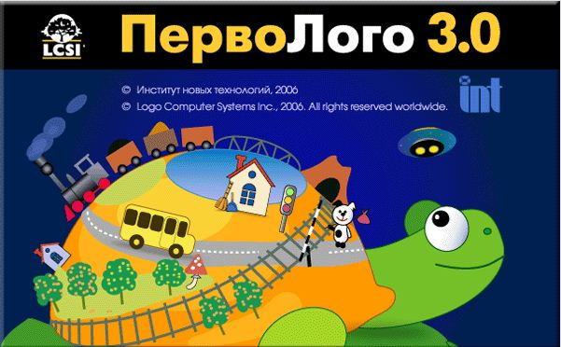
Описание: Программа ПервоЛого- это открытая творческая среда, которая разработана специально для дошкольников и младших школьников. По сути дела она представляет собой компьютерный альбом, в котором, в отличие от бумажного, ребенок может не только рисовать, писать и решать задачки, но и создавать мультфильмы и другие проекты на любые - как школьные, так и "личные" - темы. В ней максимально упрощён процесс программирования, но возможностей довольно много.
Учителю ПервоЛого позволяет в полном объеме реализовать применение современных информационных и коммуникационных технологий в рамках занятий по обучению грамоте и развитию речи, навыков общения и творческих способностей детей.
Среда ПервоЛого включает в себя:
- графический редактор;
- музыкальный редактор;
- до сотни черепашек-исполнителей, программирование поведения которых осуществляется визуальными средствами и может быть выполнено даже не читающими еще детьми;
- коллекцию форм для черепашек, среди которых есть и формы, рассчитанные на анимацию объекта;
- коллекцию мультимедиа: звуков и видеофрагментов;
- встроенную гипертекстовую справочную систему.
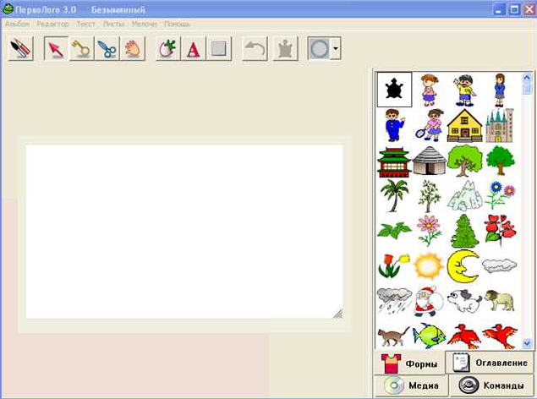
Вот как выглядит альбом Перволого

Это программа, которая имеет Главное меню, которое находится в левой верхней части листа. В этом разделе перечислены все пункты меню и соответствующие им команды. Во вкладках Перволого находятся команды, относящиеся к программе Перволого в целом.
Вкладки главного меню(познакомьтесь с каждой вкладкой, щелкнув левой кнопкой мышки):
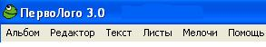
Альбом, в нем можно производить различные действия с альбомом, сохранять, открывать, создавать новый и т.д. | 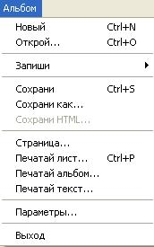
Редактор позволяет вырезать, копировать, удалять либо в программе это можно сделать с помощью специальных инструментов. | 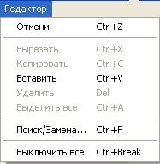
Текст используется для выбора шрифта, начертания, размера и цвета текста в текстовом окне. | 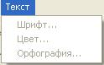
Листы. Все команды из меню Листы, кроме команды Эффекты, могут быть выполнены и с помощью Оглавления альбома. | 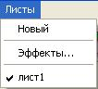
Мелочи. В меню Мелочи мы можем подключать и скрывать разные панельки на нашем экране. | 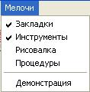
Помощь. В меню Помощь находится Справка, где можно посмотреть все то что нас интересует в Перволого, как настраивать и изменять наш проект. | 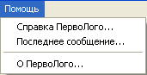
Набор инструментов расположен в верхней части листа альбома. Вы можете спрятать или показать Инструменты при помощи пункта меню Мелочи-Инструменты.

Чтобы выбрать инструмент, надо щелкнуть на нем мышкой. Один и тот же инструмент служит при работе с разными объектами — например, Ключ открывает черепашку, кнопку, клетку в Пульте управления и прочее.
В инструментах имеется:
карандаш и кисточка, которые выводит инструменты и палитру цветов для рисования на листе картинок, коллекцию с готовыми вариантами фонов, фигурок и движений.
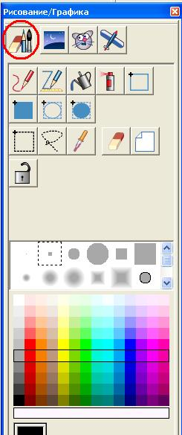 | 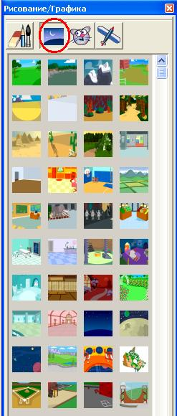 | 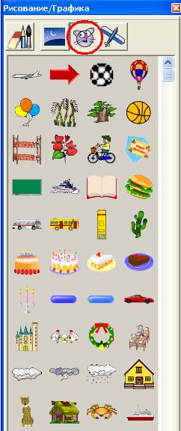 | 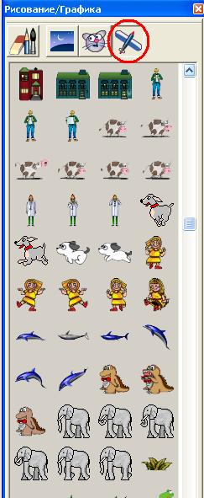
Палитра | Фоны | Фигурки | Движения

Инстумент стрелка — с помощью него нажимается кнопка, запускается черепашка, выполняется команда в пульте управления.
Ключ — Если выбрать этот инструмент, то вы увидите на листе альбома всех черепашек, в том числе и спрятанных. Обученные черепашки будут выделены черной рамкой. Ключ открывает для редактирования черепашку, кнопку, форму, пустую клетку Набора команд, заполненную Вами клетку в Наборе команд, значок листа в Оглавлении альбома, пустые и заполненные клетки в Наборе мультимедиа. Нажмите на эту кнопку и щелкните на нужном Вам объекте для его редактирования.
Ножницы — Вырезают черепашку, кнопку, клетку Пульта управления, текстовое окно, звук, музыку, видео или фрагмент картинки.
Рука — Рукой перетаскивается на новое место черепашка, кнопка, текстовое окно, а также поворачивается черепашка и копируется форма, клетка в Пульте управления, в Панели звуков, музыки и видео. Нажмите эту кнопку и щелкните на нужном Вам объекте
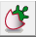Новорожденная черепашка — этот инструмент добавляет новых черепашек на лист альбома.
Буква А — создает текстовое окно.
 Кнопка — создает кнопку.
Кнопка вернуть — если вы совершили неверное действие и хотите вернуться назад на один шаг, то нужно нажать на нее.
Покажи главную черепашку — если данная кнопка нажата, то на листе будет выделена главная черепашка.
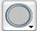Светофор — кнопка управления светофором.

В правой нижней части окна программы находятся закладки Набор команд. Любая закладка содержит в себе клетки, которые являются командами для черепашки. Только закладка Оглавление не является командами, в этой закладки добавляем новый лист.
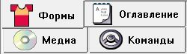
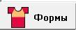Формы черепашки — тут находятся костюмы черепашки, можно одеть на черепашку любой из костюмов или просто поместить костюм в качестве картинки на листе.
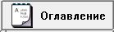Оглавление альбома — здесь находятся листы альбома. Каждая клетка означает лист альбома. Пустые клетки — это место для новых листов. Первая клетка здесь специальная, щелкая на нее создается новый лист в альбоме.
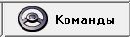Команды управления черепашкой — эта закладка содержит разные команды управления черепашкой.
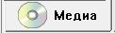Мультимедиа — тут хранятся мультимедиа вашего проекта: звуки, мелодии, фильмы, а также озвученные тексты. Любой из этих объектов является командой.

